附件3：
资料装订顺序及填写说明参考模板
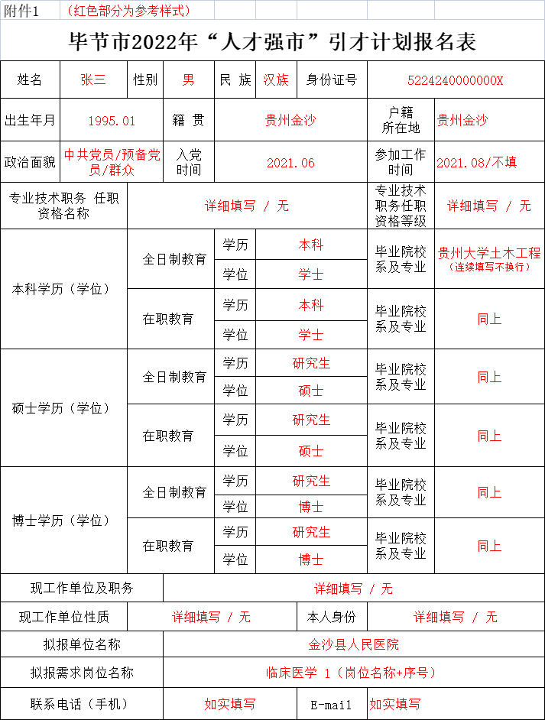
1.报名表：本表在原报名网页上下载后双面打印。
地址：https://www.bijie.gov.cn/xxfb/tzgg/rszp/

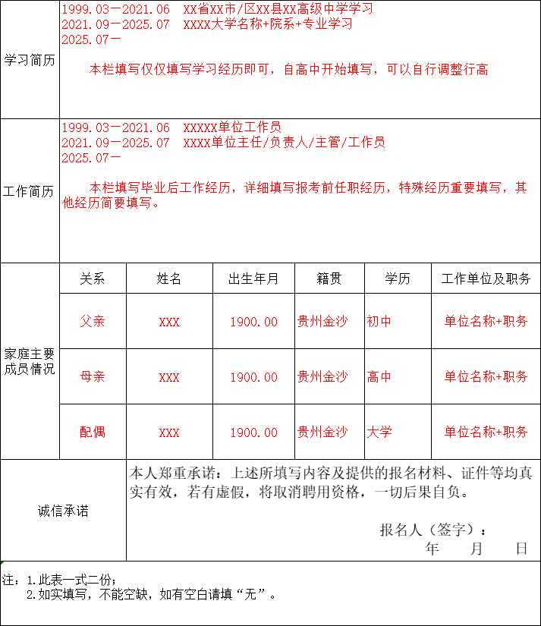

2.身份证复印件：正、反面合印在同一页面，下方预留出贴照片部分。如图：
身份证正面

此件仅用于：金沙县2022年第一批次“人才强市”暨高层
身份证反面
次急需紧缺人才引进报名用，它用无效。

片
照
粘
贴
区
域

3.学历证书、学位证书：分别各复印一份。
4.其他材料复印件：教师资格证，普通话等级证书等。
5.就业推荐表、《教育部学籍在线验证报告》：就业推荐表双面复/打印，《教育部学籍在线验证报告》以学信网下载的原电子档打印，需确保所有字迹清晰可见。
6.装订顺序：资料装订按照参考模板序号装订即可。
7.防疫申报表、核酸检测纸质档不装订，单独提交。

